МИНИСТЕРСТВО ОБРАЗОВАНИЯ И НАУКИ РОССИЙСКОЙ ФЕДЕРАЦИИ

ФЕДЕРАЛЬНОЕ ГОСУДАРСТВЕННОЕ АВТОНОМНОЕ ОБРАЗОВАТЕЛЬНОЕ

УЧРЕЖДЕНИЕ ВЫСШЕГО ОБРАЗОВАНИЯ

«СЕВЕРО-КАВКАЗСКИЙ ФЕДЕРАЛЬНЫЙ УНИВЕРСИТЕТ»

Институт цифрового развития

Кафедра прикладной информатики

Дисциплина «Программная инженерия»

Отчет к лабораторной работе № 4

«Временное планирование проекта. Диаграмма Ганта»

Выполнил:

Скаковский Матвей Алексеевич, 3 курс, группа ПИН-б-о-21-1

Принял:

Щеголев Алексей Алексеевич, ст. преподаватель

Ставрополь, 2024 г.

Цель: осуществить временное планирование программного проекта.

Тема индивидуального проекта, в соответствии с которым будет проходить выполнение лабораторной работы: «Курсы по повышению квалификации». Автоматизации подлежит рекламный отдел.

Ход работы

**Задание 1.**

**Создайте диаграмму Ганта по своему индивидуальному проекту с использованием любого программного продукта, доступного вам из описанных выше.**

На рисунке 1 представлена таблица планирования, содержащая этапы проекта, целью которого является автоматизация рекламного отдела, а именно эффективности рекламы.

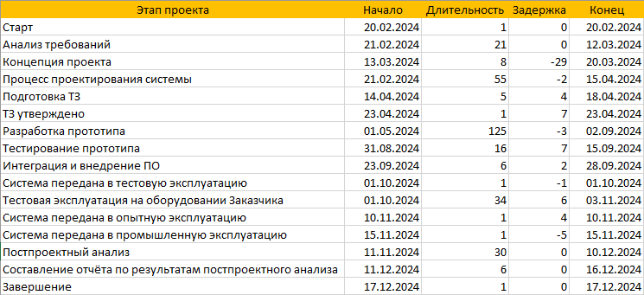

Рисунок 1 – Таблица планирования

На рисунке 2 представлена диаграмма Ганта, созданная в Excel на основе таблицы планирования.

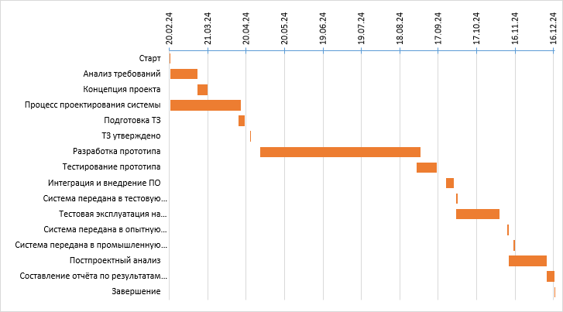

Рисунок 2 – Диаграмма Ганта

**Задание 2.**

**Создайте диаграмму Ганта по следующей таблице, отражающей этапы проекта (рисунок 3)**

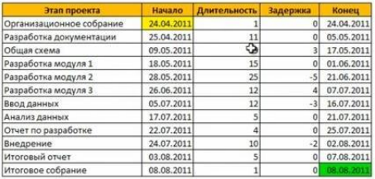

Рисунок 3 – Таблица планирования по условию задания

**Воспользуйтесь быстрым способом создания диаграмм Ганта.**

На рисунках 4 и 5 представлена диаграмма Ганта, созданная в Excel при помощи условного форматирования ячеек. В процессе создания данной диаграммы быстрым способом был сделан вывод, что этот способ неудобен при большом периоде времени выполнения проекта.

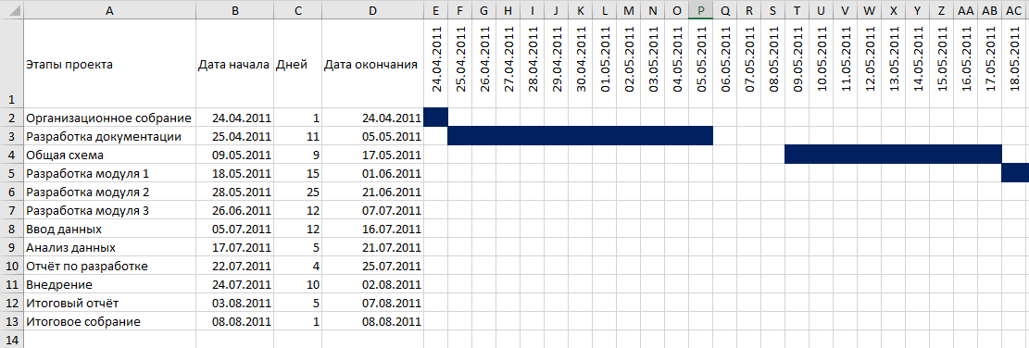

Рисунок 4 – Фрагмент диаграммы Ганта

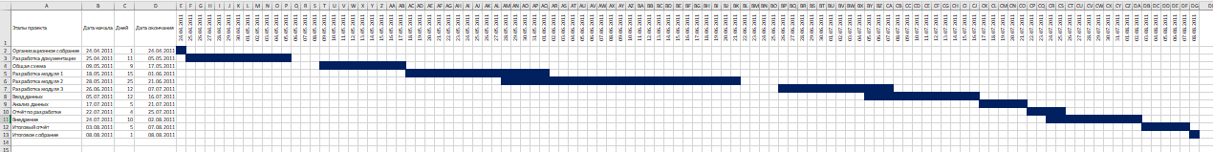

Рисунок 5 – Диаграмма Ганта

**Задание 3 (индивидуально).**

**Создайте диаграмму Ганта по разрабатываемому вами программному проекту онлайн средствами.**

Была создана диаграмма Ганта в соответствии с индивидуальным проектом с помощью онлайн средства АвтоГантт ([АвтоГантт - Онлайн-программа создания диаграмм Ганта бесплатно (autogantt.ru)](https://autogantt.ru/app/?)). Результат представлен на рисунке 6.

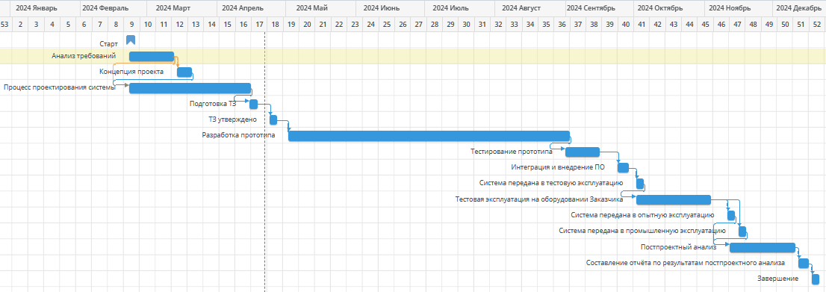

Рисунок 6 – Диаграмма Ганта

Вывод: при выполнении лабораторной работы были получены знания о назначении временного планирования проекта, а также о методах его разработки. Приобретены навыки создания диаграммы Ганта различными способами и осуществления временного планирования программного проекта.